1. 登入e等公務園+→點選個人專區→學習紀錄



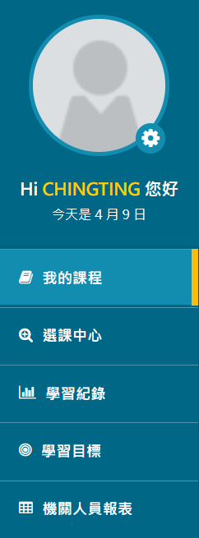

（二）點選列印證書→勾選已修之必修課程（此處為範例）→產生證書



